**BỘ GIÁO DỤC VÀ ĐÀO TẠO**

**TRƯỜNG ĐẠI HỌC SƯ PHẠM KỸ THUẬT THÀNH PHỐ HỒ CHÍ MINH**

**KHOA ĐÀO TẠO CHẤT LƯỢNG CAO**

**BÁO CÁO CUỐI KỲ**

**MÔN HỌC: TƯƠNG TÁC NGƯỜI MÁY**

**ĐỀ TÀI:**

**XÂY DỰNG ỨNG DỤNG THEO DÕI THÓI QUEN TRÊN ANDROID**

**Sinh viên thực hiện Mã số sinh viên**

Tất Tân Chu 19110175

Lê Thanh Hiền 19161232

Nguyễn Trường Giang 19145369

Nguyễn Ngọc Gia Minh 19110090

Nguyễn Lê Bảo Thanh 19110019

Ngành học: Công nghệ thông tin

**Giảng viên hướng dẫn: TS. Nguyễn Thiên Bảo**

***Thành phố Hồ Chí Minh, tháng 3 năm 2023***

**BỘ GIÁO DỤC VÀ ĐÀO TẠO**

**TRƯỜNG ĐẠI HỌC SƯ PHẠM KỸ THUẬT THÀNH PHỐ HỒ CHÍ MINH**

**KHOA ĐÀO TẠO CHẤT LƯỢNG CAO**

**BÁO CÁO CUỐI KỲ**

**MÔN HỌC: TƯƠNG TÁC NGƯỜI MÁY**

**ĐỀ TÀI:**

**XÂY DỰNG ỨNG DỤNG THEO DÕI THÓI QUEN TRÊN ANDROID**

**Sinh viên thực hiện Mã số sinh viên**

Tất Tân Chu 19110175

Lê Thanh Hiền 19161232

Nguyễn Trường Giang 19145369

Nguyễn Lê Bảo Thanh 19110019

Nguyễn Ngọc Gia Minh 19110090

Ngành học: Công nghệ thông tin

**Giảng viên hướng dẫn: TS. Nguyễn Thiên Bảo**

***Thành phố Hồ Chí Minh, tháng 3 năm 2023***

**ĐH SƯ PHẠM KỸ THUẬT TP.HCM CỘNG HÒA XÃ HỘI CHỦ NGHĨA VIỆT NAM**

**KHOA ĐÀO TẠO CHẤT LƯỢNG CAO Độc lập – Tự do – Hạnh phúc**

******* **\*\*\*\*\*\*\***

**PHIẾN NHẬN XÉT CỦA GIÁO VIÊN HƯỚNG DẪN**

**Thông tin sinh viên thực hiện:**

Họ và tên: Tất Tân Chu MSSV: 19110175 Lớp: 19110CLST4

Họ và tên: Lê Thanh Hiền MSSV: 19161232 Lớp: 19110CLST

Họ và tên: Nguyễn Trường Giang MSSV: 19145369 Lớp: 19110CLST4

Họ và tên: Nguyễn Lê Bảo Thanh MSSV: 19110019 Lớp: 19110LCST

Họ và tên: Nguyễn Ngọc Gia Minh MSSV: 19110090 Lớp: 19110CLST4

**Ngành học:** Công nghệ thông tin.

**Tên đề tài:** Xây dựng ứng dụng theo dõi thói quen trên android.

**Giảng viên hướng dẫn:** TS. Nguyễn Thiên Bảo.

**NHẬN XÉT**

1. **Về nội dung đề tài và khối lượng thực hiện:**

1. **Ưu điểm:**
2. **Khuyết điểm:**
3. **Đánh giá loại:**
4. **Điểm:**

*Tp.Hồ Chí Minh, ngày tháng năm 2023*

Giảng viên hướng dẫn

*(Ký & ghi rõ họ tên)*

# **LỜI CẢM ƠN**

Trong quá trình học tập và thực hiện đề tài môn học Tương tác người máy, nhóm xin gửi lời cảm ơn đến thầy Nguyễn Thiên Bảo đã trực tiếp chỉ dạy và hướng dẫn nhóm.

Nhóm em đồng thời xin gửi lời cảm ơn đến những quý thầy cô khác trong ngành Công nghệ thông tin Khoa Đào tạo Chất lượng cao trường Đại học Sư phạm kỹ thuật Thành phố Hồ Chí Minh đã có nhưng chỉ dạy tích cực về những kiến thức liên quan đến đề tài. Những kiến thức đó đã hỗ trợ nhóm em rất nhiều trong quá trình hoàn thành môn học và đề tài này.

Và nhóm em xin gửi lời tri ân đến các anh chị khóa trước cũng như bạn bè đã hỗ trợ khi nhóm gặp khó khăn, hay cần thêm các thông tin, kiến thức để hoàn thành tốt đề tài.

Sản phẩm từ đề tài chứa đựng tâm huyết cùng sự nỗ lực của tất cả thành viên nhóm khi học môn Tương tác người máy dưới sự chỉ dẫn của thầy Nguyễn Thiên Bảo. Với sự thiếu hụt về thời gian, và kiến thức cũng như đó là phiên bản đầu tiên nên sẽ khó tránh được những sai sót mà quá trình thực hiện nhóm đã bỏ qua. Nhóm kính mong thầy và các bạn đóng góp ý kiến về đề tài để nhóm có thể hoàn thiện hơn nữa với những phiên bản mới trong thời gian sắp tới.

Một lần nữa, nhóm em xin cảm ơn một cách chân thành nhất, và xin chúc thầy được nhiều sức khỏe trên sự nghiệp giáo dục của mình.

# **LỜI MỞ ĐẦU**

Với xu thế phát triển của con người, từ vật chất lẫn tinh thần cùng với sự hối hả của nhịp sống công nghiệp, rất nhiều người đã bị trôi theo những nhịp sống nhanh đố và đánh mất những thói quen tốt. Khi nhận ranhững thói quen nhỏ và tưởng rằng rất đơn giản để thực hiện thì rất khó để tạo thói quen. Cùng với đó sự tập trung cũng có ảnh hưởng bởi những thói quen hằng ngày của chúng ta. Vì vậy nhu cầu theo dõi hành vi một cách liên tục để hình thành thói quen đã trở nên cấp thiết cùng với sự bùng nổ của công nghệ như hiện nay, nhóm đã nhận thấy một ứng dụng di động để theo dõi thói quen là cần thiết.

Nhóm đã đưa ra khảo sát về nhu cầu với phạm vi xung quanh bản thân, các khảo sát về các ứng dụng tương tự hiện có trên thị trường. Từ đó đưa ra những kết luận về tính cần thiết cũng như các công nghệ có thể áp dụng để thực hiện được ý tưởng.

Sau khi tìm hiểu và lựa chọn các công nghệ để xây dựng ứng dụng. Nhóm quyết định xây dựng ứng dụng Android với ngôn ngữ Java**,** sử dụng Room database để thiết kế cơ sở dữ liệu,… Sau một thời gian tiến hành, một ứng dụng di động với các chức năng cơ bản như: tạo thói quen, thống kê tiến độ thực hiện, đếm ngược thời gian,… được hoàn thiện.

**MỤC LỤC**

**LỜI CẢM ƠN** 4

**LỜI MỞ ĐẦU** 5

**DANH MỤC CÁC TỪ VIẾT TẮT** 8

**DANH MỤC CÁC BẢNG BIỂU** 9

**DANH MỤC CÁC HÌNH ẢNH, BIỂU ĐỒ** 10

**1.1** **Lý do chọn đề tài** 11

**1.2** **Mục tiêu đề tài** 11

**1.3** **Phương pháp nghiên cứu** 11

**CHƯƠNG 2: CƠ SỞ LÝ THUYẾT** 13

**2.1** **Android** 13

**2.1.1** **Giới thiệu** 13

**2.1.2**  **Lịch sử các phiên bản Android** 13

**2.1.3**  **Kiến trúc hệ điều hành Android** 14

**1.2** **Ngôn ngữ lập trình Java** 16

**2.2.1** **Giới thiệu** 16

**2.2.2** **Chức năng** 17

**2.2.3** **Ứng dụng** 17

**2.2.4** **Các phiên bản** 18

**2.3** **Room database** 18

**2.3.1 Giới thiệu** 18

**2.3.2 Đặc điểm** 19

**2.3.3 Cấu trúc Room database** 19

**CHƯƠNG 3: XÁC ĐỊNH YÊU CẦU** 20

**3.1 Khảo sát hiện trạng** 20

**3.1.1 Nhu cầu** 20

**3.1.2 Hiện trạng** 23

**3.1 Xác định yêu cầu** 32

**3.1.1 Nghiệp vụ** 32

**3.1.2 Phạm vi** 32

**3.2 Đánh giá và lựa chọn công nghệ** 32

**3.2.1 Front-end** 32

**3.2.2 Back-end** 32

**3.2.3 Cơ sở dữ liệu** 33

**CHƯƠNG 4: MÔ HÌNH HÓA HỆ THỐNG** 34

**4.1 Cách chức năng của hệ thống** 34

**4.2 Lược đồ Usecase** 35

**4.2.1 Lược đồ Usecase** 35

**4.2.2 Đặc tả Usecase** 36

**CHƯƠNG 5: THIẾT KẾ HỆ THỐNG** 44

**5.1 Thiết kế dữ liệu** 44

**5.1.1 Sơ đồ lớp (Class Diagram)** 44

**5.1.2 Mô tả dữ liệu** 44

**5.1.2.1 Remainder** 44

**5.1.2.2 Habit** 45

**5.1.2.3 DayOfTime** 45

**5.1.2.4 History** 45

**5.1.2.5 User** 45

**5.1.2.6 Habit in week** 45

**5.1.2.7 DayOfWeek** 46

**CHƯƠNG 6: THIẾT KẾ GIAO DIỆN VÀ XỬ LÝ** 47

**CHƯƠNG 7: CÀI ĐẶT VÀ KIỂM THỬ** 48

**7.1 Cài đặt** 48

**CHƯƠNG 8: KẾT LUẬN VÀ HƯỚNG PHÁT TRIỂN** 49

**8.1 Kết quả đạt được** 49

**8.2 Hạn chế** 49

**8.3 Hướng phát triển** 49

**TÀI LIỆU THAM KHẢO** 50

# **DANH MỤC CÁC TỪ VIẾT TẮT**

|  |  |
| --- | --- |
| **Ký hiệu chữ viết tắt** | **Chữ viết đầy đủ** |
| SSL | Secure Sockets Layer |
| OpenGL | Open Graphics Library |
| UI | User Interface |
| DVM | Dalvik Virtual Machine |
| API | Application Programming Interface |
| JVM | Java Virtual Machine |
| OOP | Object-oriented programming |
| JSP | Java Server Page |
| JDK | Java Development Kit |
| J2SE | Java Platform, Standard Edition |
| DAO | Data Access Objects |
| UML | Unified Modeling Language |
| MVVM | Model View ViewModel |

# **DANH MỤC CÁC BẢNG BIỂU**

**Bảng 2. 1: Bảng danh sách tóm tắt các phiên bản Android** 13

**Bảng 2. 2: Bảng tóm tắt phiên bản Java** 18

**Bảng 4. 1: Các chức năng của hệ thống** 33

**Bảng 4. 2: Đặc tả Usecase Đăng nhập** 34

**Bảng 4. 3: Đặc tả Usecase Tạo thói quen** 35

**Bảng 4. 4: Đặc tả Usecase Cập nhậ trạng thái thói quen** 36

**Bảng 4. 5: Đặc tả Usecase Đếm ngược** 37

**Bảng 4. 6: Đặc tả Usecase Xem thống kê** 38

**Bảng 4. 7: Đặc tả Usecase Xóa thói quen** 39

**Bảng 4. 8: Đặc tả Usecase Thống kê** 40

**Bảng 4. 9: Đặc tả Usecase Nhắc nhở** 41

**Bảng 5. 1: Table Remainder** 42

**Bảng 5. 2: Table Habit** 43

**Bảng 5. 3: Table DayOfTime** 43

**Bảng 5. 4: Table History** 43

**Bảng 5. 5: Table User** 43

**Bảng 5. 6: Table Habit in week** 43

**Bảng 5. 7: Table DayOfWeek** 44

# **DANH MỤC CÁC HÌNH ẢNH, BIỂU ĐỒ**

**Hình 2. 1: Kiến trúc hệ điều hành Android** 14

**Hình 2. 2: Cấu trúc của Room database** 19

**Hình 3. 1: Giao diện Rabbit** 25

**Hình 3. 2: Giao diện Habitbull** 28

**Hình 3. 3: Giao diện Habit Tracker** 31

**Hình 4. 1: Lược đồ Usecase** 34

**Hình 5. 1: Lược đồ lớp** 42

**CHƯƠNG 1: TỔNG QUAN**

## **Lý do chọn đề tài**

Với sự bùng nổ của công nghệ thông tin, cũng như những sản phẩm liên quan tới công nghệ rất nhiều người đã mất đi thói quen thường có của bản thân và cảm thấy khó khăn để tạo dựng lại thói quen đã mất.

Qua khảo sát và tìm hiểu, nhóm thấy được rằng nhu cầu theo dõi thói quen hàng ngày ngày càng nhiều đối với nhiều độ tuổi người dùng khác nhau đặc biệt là học sinh và sinh viên. Việc theo dõi thói quen hằng ngày sẽ giúp người dùng có động lực và tự nhắc nhở bản thân để không ngừng hoàn thiện bản thân hơn theo từng ngày. Cũng như khả năng cải thiện chất lượng cuộc sống thông qua các thói quen tốt.

Nắm bắt được nhu cầu đó, nhóm đã quyết định tìm hiểu và thực hiện để tài “Xây dựng ứng dụng mobile habit tracker”. Với mong muốn hướng tới đối tượng ở mọi độ tuổi cần theo dõi hành vi thói quen của mình hằng ngày chỉ với điện thoại thông minh.

## **Mục tiêu đề tài**

* Xây dựng ứng dụng đáp ứng nhu cầu theo dõi thói quen hằng ngày của người dùng.
* Ứng dụng đáp ứng được các chức năng sau:
  + Khởi tạo người dùng trên thiết bị mới.
  + Hiển thị danh sách các thói quen đang theo dõi theo ngày.
  + Thống kê các thói quen theo ngày.
  + Thống kê một thói quen theo tháng.
  + Thống kê các thói quen không thực hiện theo tuần.
  + Cập nhật thói quen.
  + Xóa thói quen.
  + Đếm ngược thời gian giống phương pháp Pomodoro.
  + Tạo lời nhắc nhở.

## **Phương pháp nghiên cứu**

* Phương pháp tổng hợp cơ sở từ lý thuyết
  + Học hỏi và tìm hiểu các tài liệu, các ứng dụng liên quan đến các công nghệ đang tìm hiểu.
  + Đánh giá và lựa chọn công nghệ.
* Phương pháp tham khảo ý kiến từ chuyên gia

Tham khảo ý kiến đóng góp từ giảng viên giảng dạy, các anh, chị và bạn bè có kinh nghiệm liên quan đến các vấn đề công nghệ, vấn đề thực tiễn trong quá trình thực hiện đề tài để tạo tính chính xác và khoa học của đề tài.

# **CHƯƠNG 2: CƠ SỞ LÝ THUYẾT**

## **2.1 Android**

### **2.1.1 Giới thiệu**

Android là một hệ điều hành được phát triển trên nền Linux 2.6 được thiết kế cho các thiết bị dị động với màn hình cảm ứng như điện thoại thông minh, máy tính bảng.

Ban đầu, Android được phát triển bởi công ty liên hợp Android, được Google mua lại vào năm 2005 và cho ra mắt dưới dạng mã nguồn mở vào năm 2007. Hiện nay Android đã trở thành một trong những hệ điều hành được ưa chuộng nhất trên thế giới.

### **2.1.2 Lịch sử các phiên bản Android**

Dưới đây là danh sách tóm tắt các bản Android cùng tên và ngày phát hành.

**Bảng 2. 1: Bảng danh sách tóm tắt các phiên bản Android**

|  |  |  |
| --- | --- | --- |
| **Phiên bản** | **Tên** | **Ngày phát hành** |
| Android 1.5 | Cupcake | 27/04/2009 |
| Android 1.6 | Donut | 15/09/2009 |
| Android 2.0 - 2.1 | Eclair | 26/09/2009 |
| Android 2.2 - 2.2.3 | Froyo | 20/05/2010 |
| Android 2.3 - 2.3.7 | Gingerbread | 06/12/2010 |
| Android 3.0 - 3.2.6 | Honeycomb | 22/02/2011 |
| Android 4.0 - 4.0.4 | Ice Cream Sandwich | 18/10/2011 |
| Android 4.1 - 4.3.1 | Jelly Bean | 09/07/2012 |
| Android 4.4 - 4.4.4 | KitKat | 31/10/2013 |
| Android 5.0 - 5.1.1 | Lollipop | 12/11/2014 |
| Android 6.0 - 6.0.1 | Marshmallow | 05/10/2015 |
| Android 7.0 - 7.1.2 | Nougat | 22/08/2016 |
| Android 8.0 - 8.1 | Oreo | 21/08/2017 |
| Android 9.0 | Pie | 06/08/2018 |
| Android 10 | Android Q | 03/09/2019 |
| Android 11 | Android R | 08/09/2020 |
| Android 12 | Snow Cone | 04/10/2021 |

### **2.1.3 Kiến trúc hệ điều hành Android**

Hệ điều hành Android có 4 tầng lần lượt từ trên xuống là Applicaions, Application Framework, Libaries và nhân Linux và 5 phần như hình.

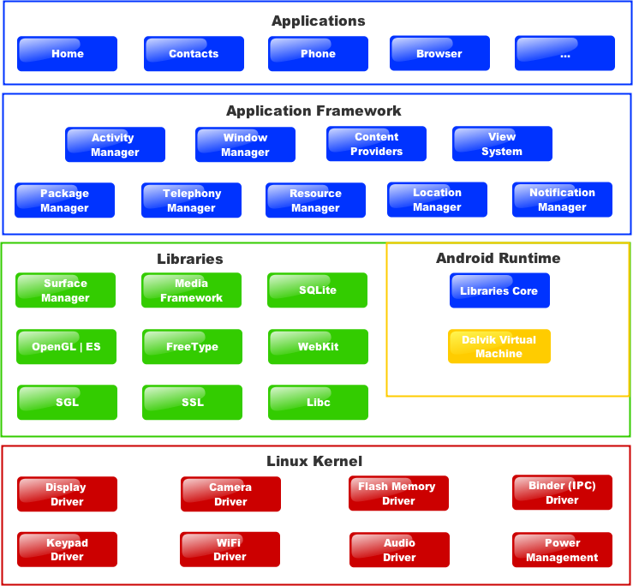

**Hình 2. 1: Kiến trúc hệ điều hành Android**

#### **2.1.3.1 Linux Kernel**

* Tầng thấp nhất là Linux Kernel giúp xử lý tiếp nhận các thiết bị ngoại vi như màn hình, máy ảnh, bàn phím,… Đồng thời kernel còn xử lý tốt mạng kết nối, trình điều khiển thiết bị.

#### **2.1.3.2 Các thư viện**

* Tiếp theo là tầng thư viện gốc như Webkit hỗ trợ trình duyệt, SQLite dành cho cơ sở dữ liệu, FreeType hỗ trợ phông chữ, hay các thư viện SSL hỗ trợ bảo mật Internet…

#### **2.1.3.3 Các thư viện lõi**

* Về các thư viện lõi, một số thư viện chính của Android:
  + - * + android.app – Cấp quyền truy cập vào ứng dụng.
        + android.content – Cấp quyền truy cập nội dung (content), truyền tải thông điệp giữa các ứng dụng.
        + android.database – Được sử dụng để truy cập dữ liệu của content provider và các lớp quản lý cơ sở dữ liệu SQLite.
        + android.opengl -Một Java interface để sử dụng OpenGL.
        + android.os - Cung cấp các ứng dụng với quyền truy cập vào các dịch vụ chuẩn của hệ điều hành bao gồm thông báo, các dịch vụ hệ thống và các giao tiếp nội tiến trình.
        + android.text – Để hiển thị và thao tác chữ trên màn hình.
        + android.view – Các thành phần cơ bản trong xây dựng UI của ứng dụng.
        + android.widget - Tập thành phần UI đã được xây dựng sẵn như button, label, list view, radio button,....
        + android.webkit - Tập các lớp cho phép duyệt web được xây dựng trong các ứng dụng.

#### **2.1.3.4 Android Runtime**

* Nằm ở lớp thứ 2 từ dưới lên. Tầng này bao gồm phần của Android quan trọng là Dalvik Virtual Machine - là một loại Java Virtual Machine được phát triển tối ưu cho Android với hiệu suất cao hơn cùng với các thư viện lõi đã được trình bày ở trên.
* DVM sử dụng các đặc trưng của Linux Kernel như quản lý bộ nhớ và đa luồng. DVM giúp các ứng dụng Android chạy trong tiến trình riêng của nó.
* Android Runtime cũng cung cấp các thư viện chính giúp các nhà phát triển ứng dụng Android có thể viết ứng dụng Android bằng Java.

#### **2.1.3.5 Application Framework**

* Lớp Android Framework bao gồm các API của Android như UI, điện thoại.
* Android Framework bao gồm các dịch vụ chính sau:
  + **Activity Manager:** Kiểm soát tất cả mọi mặt của vòng đời ứng dụng và ngăn xếp các Activity.
  + **Content Providers:** Cho phép các ứng dụng chia sẻ dữ liệu với nhau.
  + **Resource Manager:** Quyền truy cập các tài nguyên như chuỗi, màu sắc, layout UI...
  + **Notifications Manager:** Hiển thị cảnh báo và các thông báo cho người dùng.
  + **View System:** Các thành phần giao diện (view) được sử dụng để tạo UI.

#### **2.1.3.6 Application**

Lớp trên nhất là Application. Các ứng dụng được tạo ra sẽ được cài đặt trên lớp này. Ví dụ như: Danh bạ, nhắn tin, trò chơi...

## **Ngôn ngữ lập trình Java**

### **2.2.1 Giới thiệu**

* **Java** là một **trong những ngôn ngữ lập trình hướng đối tượng được sử dụng nhiều nhất. Được sử dụng trong phát triển phần mềm, website, game hoặc ứng dụng di động với tiêu chí “Viết một lần, thực thi khắp nơi”.**
* **Ngôn ngữ lập trình Java ban đầu được phát triển bởi Sun Microsystem do James Gosling khởi xướng cùng các đồng nghiệp. Java được phát hành năm 1994.** Và được Oracle mua lại năm 2010.

### **2.2.2 Chức năng**

Ngôn ngữ lập trình java có các tính năng sau:

* Hướng đối tượng – Trong Java, mọi sự vật đều được xem là đối tượng và đối tượng có các thuộc tính, chức năng riêng. Điều này giúp cho dễ bảo trì và phát triển code.
* Nền tảng độc lập - Khi Java được biên dịch thành mã byte thay vì một mã máy cụ thể. Mã byte này được thông dịch bởi máy ảo (JVM) trên nền tảng cụ thể mà mã máy đang chạy.
* Đơn giản - Java được thiết kế để dễ học với các chủ đề quay quanh OOP.
* Bảo mật – Java cho phép phát triển các hệ thống không có virut, giả mạo.
* Đa luồng -Java có thể viết các chương trình thực hiện nhiều tác vụ đồng thời. Giúp tận dụng được ưu thế về phần cứng của thiết bị.
* Hiệu năng cao - Với việc sử dụng trình biên dịch Just-In-Time, giúp cho hiệu năng cao hơn.

### **2.2.3 Ứng dụng**

Có 4 loại ứng dụng chính có thể tạo bằng ngôn ngữ lập trình Java:

* Ứng dụng Standalone (Standalone application)
  + Nó được biết như các ứng dụng cho máy tính cá nhân, hay máy tính để bàn.
* Ứng dụng web (Web application)
  + Hiện tại có rất nhiều framework hỗ trợ làm một trang web bằng công nghệ Java như Spring, Springboot, Servlet & JSP, …
* Ứng dụng dành cho các doanh nghiệp (Enterprise application)
  + Đây thường là các ứng dụng lớn chạy trên nhiều máy chủ khác nhau yêu cầu hiệu năng cao, tính ổn định và độ bảo mật cao.
* Ứng dụng cho thiết bị di động (Mobile application).

### **2.2.4 Các phiên bản**

**Bảng 2. 2: Bảng tóm tắt phiên bản Java**

|  |  |  |
| --- | --- | --- |
| STT | Phiên bản | Ngày phát hành |
| 1 | JDK alpha and Beta | 1995 |
| 2 | JDK 1.0 | 23 – 1 – 1996 |
| 3 | JDK 1.1 | 19 – 2 – 1997 |
| 4 | J2SE 1.2 | 8 – 12 – 1998 |
| 5 | J2SE 1.3 | 8 – 5 – 2000 |
| 7 | J2SE 1.4 | 6 – 2 – 2002 |
| 8 | J2SE 5.0 | 30 – 9 – 2004 |
| 9 | Java SE 6 | 11 – 12 – 2006 |
| 10 | J2SE 5.0 | 30 – 9 – 2004 |
| 11 | Java SE 6 | 11 – 12 – 2006 |
| 12 | Java SE 7 | 28 – 7 – 2011 |
| 13 | Java SE 8 | 18 – 3- 2014 |
| 14 | Java SE 9 | 21 – 9– 2017 |
| 15 | Java SE 10 | 20 – 3– 2018 |
| 16 | Java SE 11 | 25 – 9– 2018 |
| 17 | Java SE 12 | 19 – 3– 2019 |
| 18 | Java SE 13 | 17 – 9– 2019 |
| 19 | Java SE 14 | 17 – 3– 2020 |
| 20 | Java SE 15 | 15 –9–2022 |
| 21 | Java SE 16 | 16–3– 2021 |
| 22 | Java SE 17 | 14–9–2021 |

## **2.3 Room database**

### **2.3.1 Giới thiệu**

* Room là một Persistence Library được google giới thiệu trong một sự kiện google I/O, là một tầng ảo để cung cấp cách thức truy cập thao tác với dữ liệu trong cơ sở dữ liệu SQLite.
* Các ứng dụng có thể lưu lại dữ liệu trên local thông qua Room Database. Như các trường hợp như chỉ cache những dữ liệu có liên quan. Như vậy khi thiết bị không có kết nối internet thì user vẫn có thể truy cập data đó khi đang offline. Mọi dữ liệu được tạo ra hay thay đổi do user sau đó sẽ được đồng bộ với server khi họ kết nối trở lại.

### **2.3.2 Đặc điểm**

* Phát triển trên cơ sở của SQLite
* Cho phép người dùng tạo bộ nhớ cache dữ liệu của ứng dụng

### **2.3.3 Cấu trúc Room database**

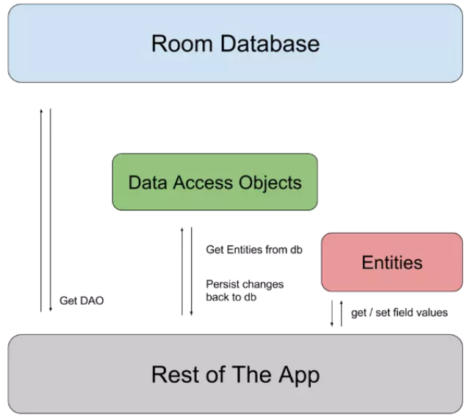

**Hình 2. 2: Cấu trúc của Room database**

* Entity: Đại diện cho một lớp chứa một hàng của cơ sở dữ liệu. Với mỗi thực thể, một bảng cơ sở dữ liệu sẽ được tạo để chứa các mục tương ứng.
* DAO (Data Access Objects): Đại diện cho lớp hoặc giao diện như một dữ liệu truy cập đối tượng (DAO). DAO là mọt phần quan trọng của Room và là bảo mật trong các phương thức truy cập cơ sở dữ liệu
* Database: Để tạo chủ sở hữu cơ sở dữ liệu. Annotation sẽ cung cấp danh sách các thực thi và lớp nội dung sẽ định nghĩa danh sách các DAO (CSDL truy cập đối tượng) của CSDL. Đó cũng là điểm truy cập chính cho các kết nối với CSDL bên dưới.

# **CHƯƠNG 3: XÁC ĐỊNH YÊU CẦU**

## **3.1 Khảo sát hiện trạng**

### **3.1.1 Nhu cầu**

Để khảo sát nhu cầu theo dõi thói quen, tạo lập thói quen của người dùng. Nhóm đã tạo khảo sát và thu được kết quả như sau:

|  |
| --- |
|  |

|  |
| --- |
|  |

**Kết quả khảo sát trên 49 câu trả lời**

|  |
| --- |
|  |

|  |
| --- |
|  |

|  |
| --- |
|  |

|  |
| --- |
|  |

|  |
| --- |
|  |

### **3.1.2 Hiện trạng**

Hiện nay có một số ứng dụng habit tracker như rabbit, habitbull, habit tracker,… Các ứng dụng này đều đạt đánh giá cao của người dùng nên nhóm quyết định sẽ khảo sát trên các ứng dụng này.

#### **3.1.2.1 Rabbit**

##### ***3.1.2.1.1 Giới thiệu***

Ứng dụng được xây dựng nhằm theo dõi thói quen của người dùng. Giúp hình thành thói quen tốt cho người dùng.

Ứng dụng sẽ theo sát tiến độ thực hiện các công việc của người dùng trong 1 ngày. Tích cực thống kê các hoạt động diễn ra theo ngày, tuần và tháng. Nếu người dùng cập nhật liên tục trạng thái thói quen thì ứng dụng sẽ hình thành các loại cây trồng tương ứng. Mục đích sử dụng các loại cây trồng để tạo nên sự kiên trì cho người sử dụng.

##### ***3.1.2.1.2 Giao diện***

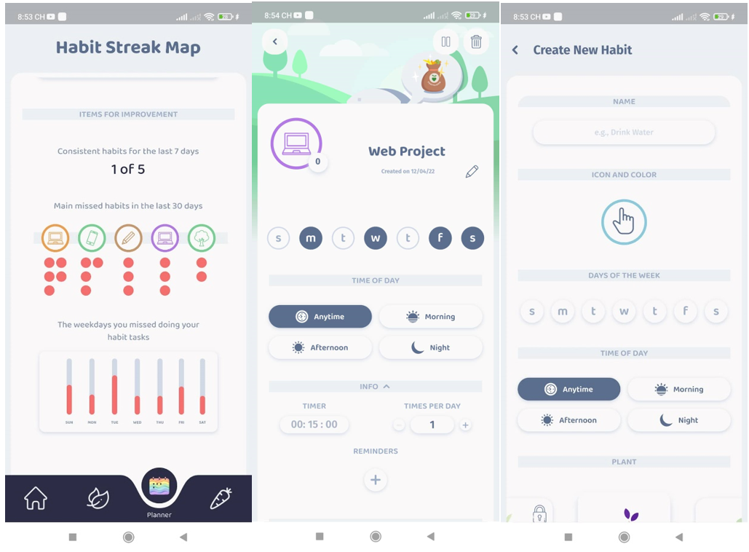

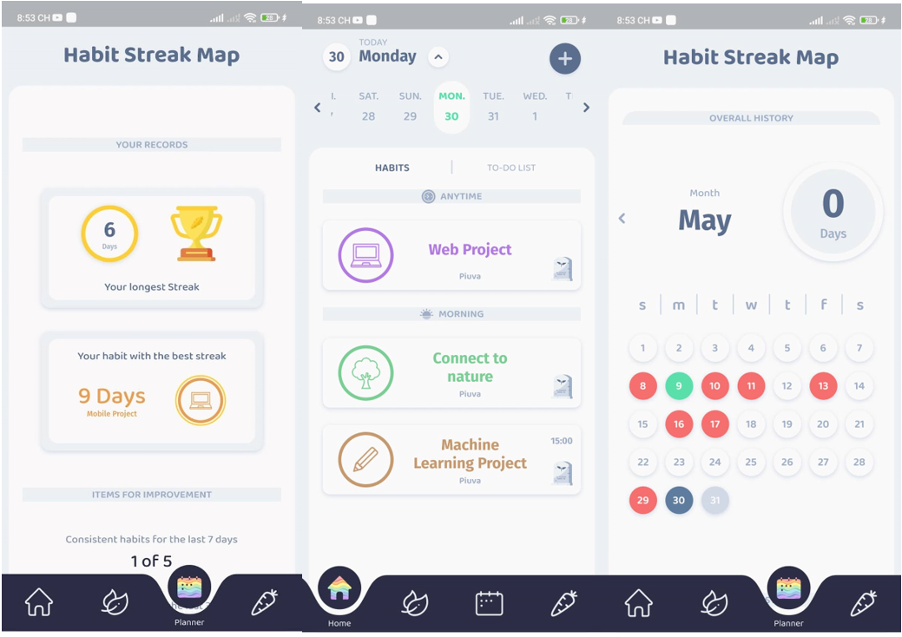

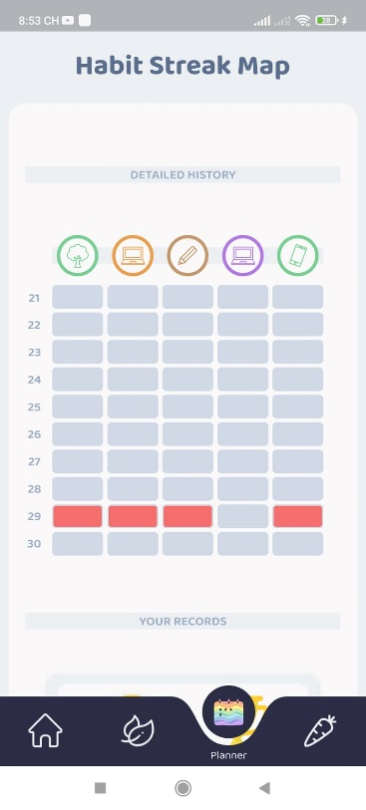

**Hình 3. 1: Giao diện Rabbit**

##### ***3.1.2.1.3 Chức năng***

* Cập nhật thói quen.
* Thêm thói quen.
* Xóa thói quen.
* Count down.
* Thống kê thói quen theo ngày, tuần, tháng.
* Tạo nhóm thói quen.
* Avatar cho thói quen.

##### ***3.1.2.1.4 Ưu điểm***

* Giao diện:
  + Màu sắc tươi mới.
  + Thiết kế thân thiện, gần gửi.
* Chức năng:
  + Chức năng thêm, sửa, xóa đơn giản thực hiện dễ dàng.
  + Thói quen được phân loại rõ ràng dễ quan sát.
  + Thống kê trình bày đơn giản thân thiện với người dùng.
  + Trồng cây để duy trì thói quen.
  + Chức năng count down để bám sát thói quen.
  + Hỗ trợ đa ngôn ngữ.

##### ***3.1.2.1.5 Nhược điểm***

* Âm thanh nhắn nhỏ

#### **3.1.2.2 Habitbull**

##### ***3.1.2.2.1 Giới thiệu***

Ứng dụng được xây dựng nhằm theo dõi thói quen của người dùng với phương châm “Dễ dàng phá bỏ các thói quen xấu như hút thuốc, uống rượu hoặc cắn móng tay hoặc xây dựng các thói quen tích cực như tập thể dục, thiền hoặc đọc sách”.

##### ***3.1.2.2.2 Giao diện***

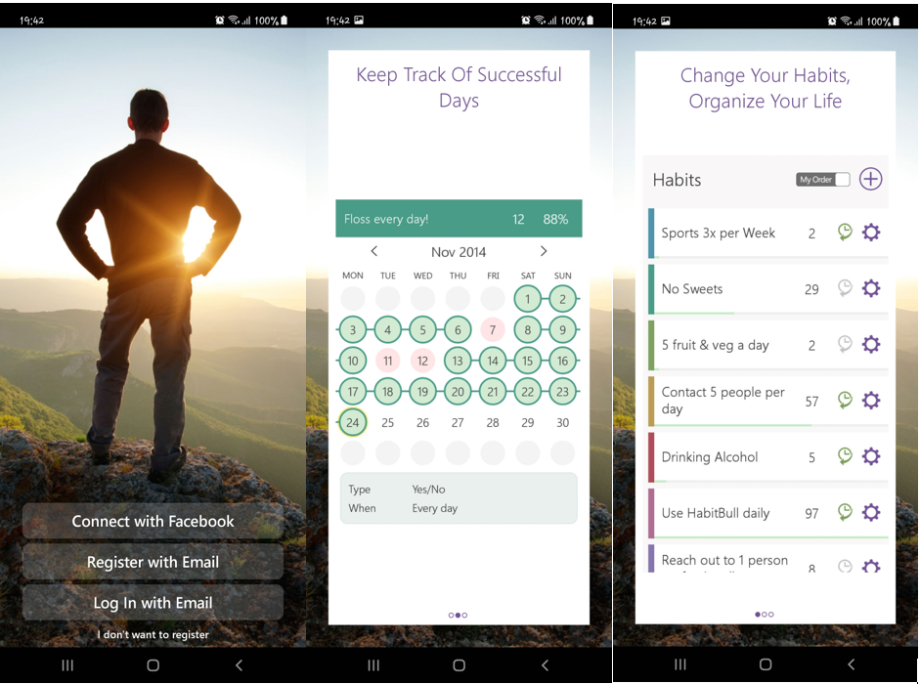

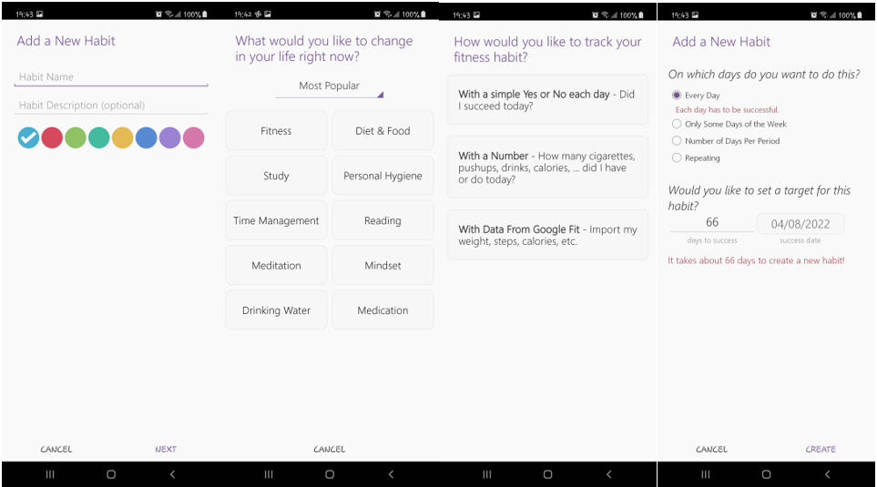

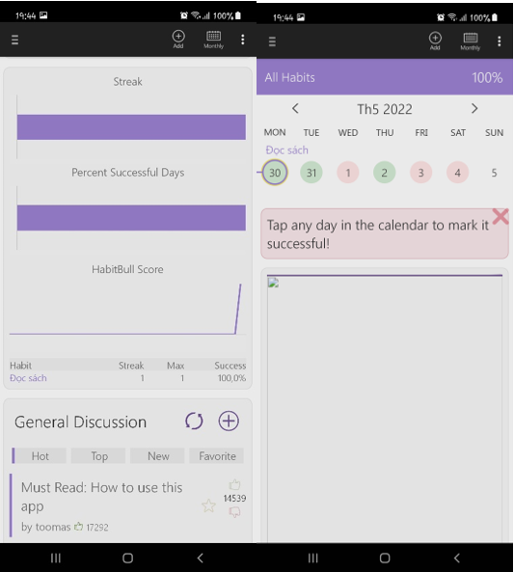

**Hình 3. 2: Giao diện Habitbull**

##### ***3.1.2.2.3 Chức năng***

* Thêm thói quen theo các loại thói quen, chọn mức độ thực hiện.
* Thống kê dữ liệu bằng biểu đồ, các số liệu.
* Cập nhật thói quen.
* Thảo luận cùng người dùng khác.

##### ***3.1.2.2.4 Ưu điểm***

* Giao diện:
  + Bố cục rõ ràng.
  + Thiết kế đơn giản.
  + Dễ sử dụng.
* Chức năng:
  + Có phân loại các loại thói quen.
  + Thói quen được đo bằng các đơn vị khác nhau.
  + Thống kê đơn giản dễ hiểu.
  + Trồng cây để duy trì thói quen.
  + Có hỗ trợ thảo luận giữa các người dùng.

##### ***3.1.2.2.5 Nhược điểm***

* Phần thảo luận có giao diện chưa đẹp làm rối bố cục.
* Màu sắc chưa nổi bật.

#### **3.1.2.3 Habit Tracker**

##### ***3.1.2.3.1 Giới thiệu***

Habit là một ứng dụng theo dõi thói quen giúp bạn xây dựng những thói quen tốt, đạt được mục tiêu của mình.

Nó sẽ nhắc nhở bạn khi cần thiết, theo dõi thói quen với số liệu thống kê và ghi chú, phân tích thói quen bằng biểu đồ, do đó bạn sẽ đạt được mục tiêu của một cách dễ dàng. Đây cũng là ứng dụng thói quen đầu tiên cho phép bạn và bạn bè cùng nhau xây dựng thói quen bằng cách nhắc nhở và khuyến khích lẫn nhau.

Với Habit, nó sẽ làm cho thói quen hàng ngày của bạn trở nên đơn giản, giúp đầu óc bạn minh mẫn, đạt được mục tiêu, làm cho cuộc sống của bạn tốt hơn, và cuối cùng là biến ước mơ của bạn thành hiện thực.

##### ***3.1.2.3.2 Giao diện***

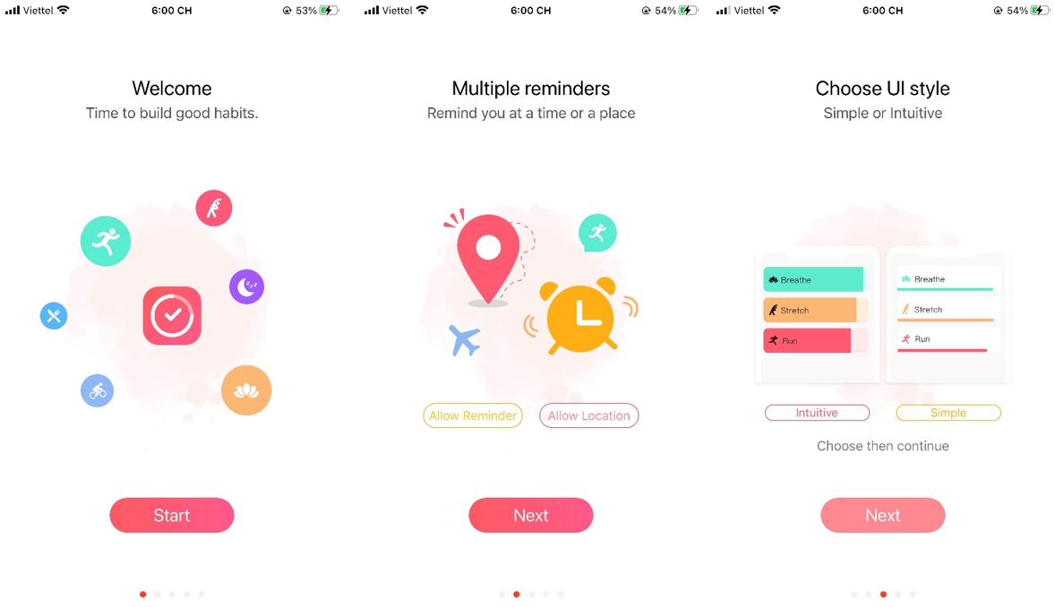

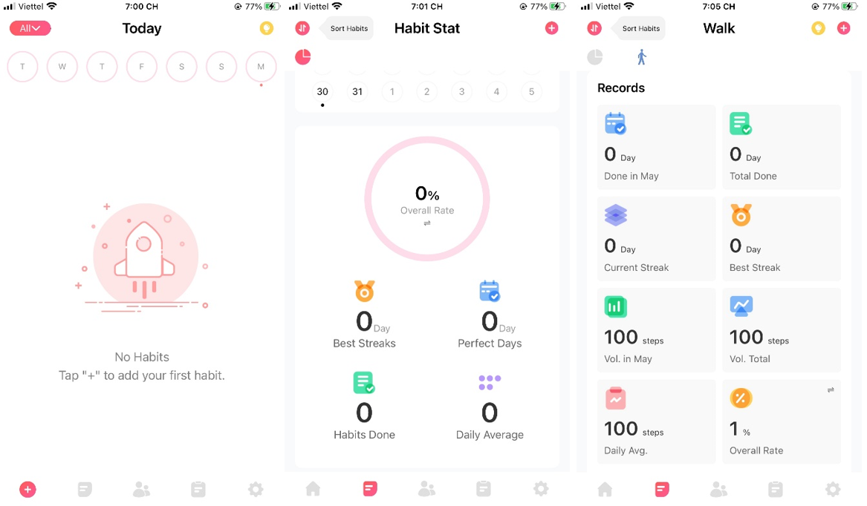

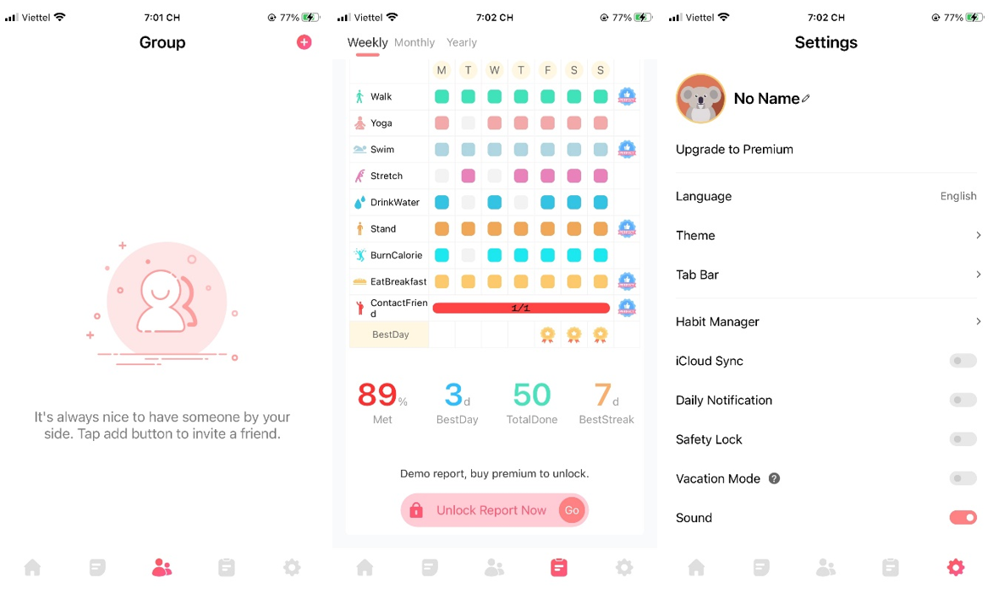

**Hình 3. 3: Giao diện Habit Tracker**

##### ***3.1.2.3.3 Chức năng***

* Tạo habit theo các habit đã có sẵn hoặc tự tạo habit riêng.
* Thống kê dữ liệu của habit bằng biểu đồ.
* Cập nhật dữ liệu, xóa, sửa habit.
* Tạo nhóm để cùng thực hiện thói quen.
* Tạo các báo cáo theo tuần, tháng, năm.

##### ***3.1.2.3.4 Ưu điểm***

* Giao diện:
  + Màu sắc tươi sáng, bố cục rõ ràng.
  + Hệ thống icon thiết kế đẹp.
  + Dễ dàng sử dụng.
* Chức năng:
  + Có gợi ý thói quen cho người dùng giúp tạo thói quen nhanh.
  + Mỗi trang là một chức năng cụ thể.
  + Thống kê theo nhiều tiêu chí.
  + Có thể tạo nhóm để cùng thực hiện, tăng động lực thực hiện thói quen
  + Có chức năng nhắc nhở người dùng thực hiện thói quen.
  + Thay đổi tên người dùng, theme dễ dàng.
  + Hỗ trợ đa ngôn ngữ.
  + Có thể chia sẻ đến các mạng xã hội như Facebook, AirDrop, Mail,…

##### ***3.1.2.3.5 Nhược điểm***

* Phần tạo báo cáo phải tốn phí nâng cấp.
* Phần Records quá nhiều mục.

## **3.1 Xác định yêu cầu**

### **3.1.1 Nghiệp vụ**

**Đối tượng sử dụng:**

* + Những ai có nhu cầu theo dõi hành vi hằng ngày hay tạo thói quen.

**Chức năng:**

* Hiển thị thông tin của các habits đã được người dùng thêm vào.

### **3.1.2 Phạm vi**

**Đối với người dùng**

* + Thuận tiện cho việc xây dựng thói quen và theo dõi hành vi hằng ngày
  + Mang đến cho người dùng trải nghiệm tốt nhất về dịch vụ theo dõi hành vi.

## **3.2 Đánh giá và lựa chọn công nghệ**

### **3.2.1 Front-end**

* Xây dựng giao diện trên môi trường Android Studio bằng ngôn ngữ Java.
* Thiết kế giao diện trên Figma.

## **3.2.2 Back-end**

* Xây dựng hệ thống trên môi trường Android Studio bằng ngôn ngữ Java.

### **3.2.3 Cơ sở dữ liệu**

* Thiết kế cơ sở dữ liệu trên SQLite.
* Sử dụng Room database để lưu trữ thông tin người dùng.

# **CHƯƠNG 4: MÔ HÌNH HÓA HỆ THỐNG**

## **4.1 Cách chức năng của hệ thống**

**Bảng 4. 1: Các chức năng của hệ thống**

|  |  |  |
| --- | --- | --- |
| STT | TÊN CHỨC NĂNG | MÔ TẢ |
| 1 | Đăng nhập | Nhập tên người dùng để lưu trữ và local stroge của máy |
| 2 | Xem trang chủ | Hiển thị danh sách các thói quen theo 3 mục: Ngày hôm qua, hôm sau và hiện tại. |
| 3 | Tạo thói quen | Điền thông tin cơ bản để tạo tracker theo dõi thói quen. |
| 4 | Cập nhật thói quen | Ngoài các thông tin cơ bản thì người dùng có thể thêm lời nhắc nhở và thời gian theo dõi. |
| 5 | Xóa thói quen | Xóa thói quen khỏi danh sách theo dõi. |
| 6 | Cập nhật trạng thái thói quen | Vuốt sang phải màn hình khi người dùng hoàn thành thói quen của ngày, ngược lại là bên trái. |
| 7 | Đếm ngược | Vuốt sang phải nếu thói quen có thời gian theo dõi. |

## **4.2 Lược đồ Usecase**

### **4.2.1 Lược đồ Usecase**

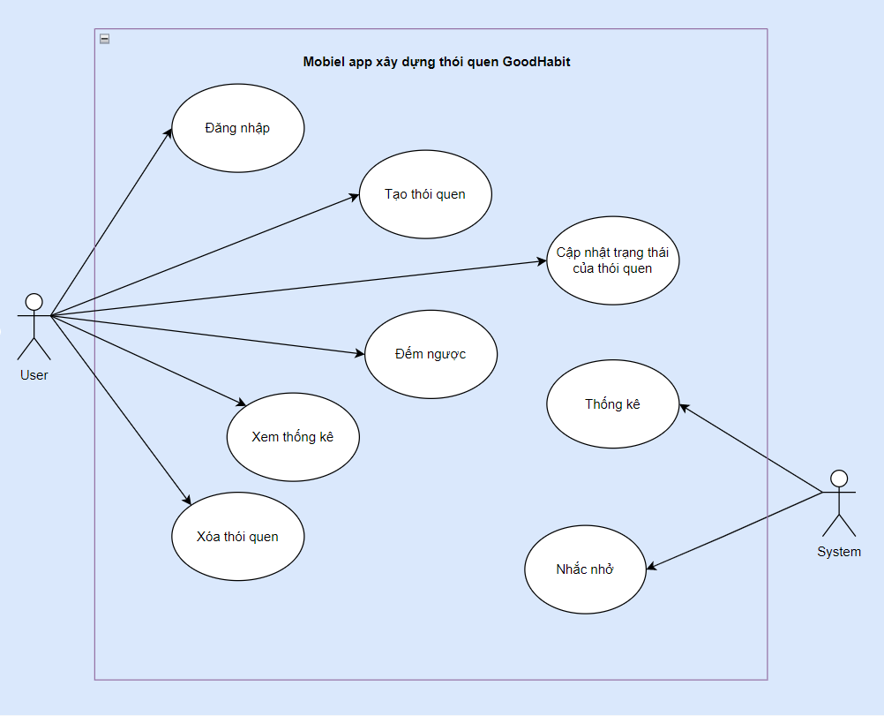

**Hình 4. 1:Lược đồ Usecase**

### **4.2.2 Đặc tả Usecase**

#### **4.2.2.1 Usecase Đăng nhập**

**Bảng 4. 2: Đặc tả Usecase Đăng nhập**

|  |  |
| --- | --- |
| **Use Case** | **Đăng Nhập** |
| **Short Description:** | Người dùng vào ứng dụng trên thiết bị. |
| **Actor(s):** | User |
| **Pre-Conditions:** | Người dùng đã có ứng dụng trên hệ thống |
| **Post-Conditions:** | Nếu đăng nhập thành công: Người dùng vào trang chủ và nội dung trang chủ được trình bày.  Nếu đăng nhập không thành công: Người dùng không truy cập được vào hệ thống và hiển thị thông báo không thành công. |
| **Main Flow:**  (1) Người dùng nhấn vào icon ứng dụng.  (2) Ứng dụng hiển thị trang đăng nhập [A1]  (3) Người dùng điền tên đăng nhập và xác nhận.  (4) Ứng dụng hiển thị trang chủ. | |
| **Alternate Flow(s):**  (A1) Người dùng đã đăng nhập lần đầu tiên thành công tiếp tục bước (4) | |

#### **4.2.2.2 Usecase Tạo thói quen**

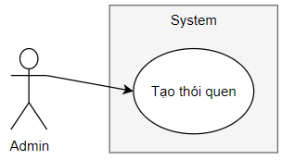

**Bảng 4. 3: Đặc tả Usecase Tạo thói quen**

|  |  |
| --- | --- |
| **Use Case** | **Tạo thói quen** |
| **Short Description:** | Người dùng tạo thói quen mới. |
| **Actor:** | User |
| **Pre-Conditions:** | Người dùng đã đăng nhập ứng dụng thành công. |
| **Post-Conditions:** | Nếu thành công: Quay về trang chủ với danh sách thói quen đã tạo.  Nếu không thành công: Quay về trang chủ với danh sách thói quen cũ. |
| **Main Flow:**  (1) Người dùng vào trang chủ của ứng dụng.  (2) Nhấn thêm thói quen.  (3) Thêm thông tin thói quen và xác nhận tạo [A1].  (4) Hệ thống hiển thị danh sách thói quen đã tạo | |
| **Alternate Flow(s):**  (A1) Người dùng hủy thay đổi tiếp tục bước (4). | |

#### **4.2.2.3 Usecase Cập nhật trạng thái thói quen**

**Bảng 4. 4: Đặc tả Usecase Cập nhậ trạng thái thói quen**

|  |  |
| --- | --- |
| **Use Case** | **Cập nhật trạng thái thói quen** |
| **Short: Description:** | Người dùng cập nhật trạng thái thói quen của ngày. |
| **Actor:** | User. |
| **Pre-Conditions:** | Người dùng đã đăng nhập thành công. |
| **Post-Conditions:** | Nếu thành công: Hệ thống lưu trạng thái thói quen mới.  Nếu không thành công: Trở lại trang chủ. |
| **Main Flow:**  (1) Người dùng truy cập trang chủ sau khi đăng nhập.  (2) Hệ thống hiển thị danh sách thói quen của người dùng.  (3) Người dùng chọn một thói quen để cập nhật.  (4) Người dùng cập nhật trạng thái mới của một thói quen(A1)  (5) Hệ thống lưu trạng thái mới của thói quen vào cơ sở dữ liệu và thông báo lưu thành công. | |
| **Alternate Flow(s):**  (A1) Người dùng hủy cập nhật, quay trở lại bước 2 | |

#### **4.2.2.4 Usecase Đếm ngược**

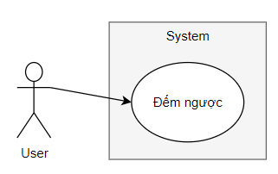

**Bảng 4. 5: Đặc tả Usecase Đếm ngược**

|  |  |
| --- | --- |
| **Use Case** | **Cập nhật trạng thái thói quen** |
| **Short: Description:** | Người dùng đếm ngược thời gian thực hiện thói quen. |
| **Actor:** | User. |
| **Pre-Conditions:** | Người dùng đã tạo thói quen với cài đặt đếm ngược. |
| **Post-Conditions:** | Thời gian được đếm ngược tới 0 |
| **Main Flow:**  (1) Người dùng truy cập trang chủ sau khi đăng nhập.  (2) Hệ thống hiển thị danh sách thói quen của người dùng.  (3) Người dùng chọn một thói quen được đặt đếm ngược  (4) Hệ thống hiển thị trang đếm ngược.  (5) Hệ thống bắt đầu đếm ngược tới 0. | |
| **Alternate Flow(s):** Không có | |

#### **4.2.2.5 Usecase Xem thống kê**

**Bảng 4. 6: Đặc tả Usecase Xem thống kê**

|  |  |
| --- | --- |
| **Use Case** | **Xem thống kê** |
| **Short Description:** | Người dùng xem thống kê về tiến độ thực hiện thói quen. |
| **Actor:** | User. |
| **Pre-Conditions:** | Người dùng đã đăng nhập thành công và dữ liệu thói quen đã được cập nhật. |
| **Post-Conditions:** | Nếu hiển thị thành công: Hệ thống trả về cho người dùng thống kê của thói quen đã được chọn.  Nếu không thành công: Hệ thống trả về danh sách habit rỗng và thống kê rỗng. |
| **Main Flow:**  (1) Người dùng vào trang chủ.  (2) Hệ thống hiển thị danh sách habit [A1].  (3) Người dùng chọn habit muốn xem thống kê.  (4) Hệ thống xác nhận và hiển thị thống kê. | |
| **Alternate Flow(s):**  (A1) Người dùng chưa tạo thói quen, trở về trang chủ và ngừng use case. | |

#### **4.2.2.6 Usecase Xóa thói quen**

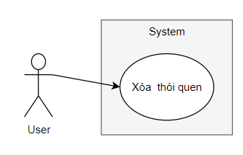

**Bảng 4. 7: Đặc tả Usecase Xóa thói quen**

|  |  |
| --- | --- |
| **Use Case** | **Cập nhật trạng thái thói quen** |
| **Short: Description:** | Người dùng xóa theo dõi một thói quen. |
| **Actor:** | User. |
| **Pre-Conditions:** | Người dùng đã tạo ít nhất 1 thói quen. |
| **Post-Conditions:** | Nếu thành công: Hệ thống xóa thói quen khỏi cơ sở dữ liệu.  Nếu không thành công: Trở lại trang chủ và không xóa thói quen. |
| **Main Flow:**  (1) Người dùng truy cập trang chủ sau khi đăng nhập.  (2) Hệ thống hiển thị danh sách thói quen của người dùng.  (3) Người dùng chọn một thói quen cần xóa.  (4) Người dùng xác nhận xóa(A1)  (5) Hệ thống xóa thói quen trong cơ sở dữ liệu và thông báo xóa thành công. | |
| **Alternate Flow(s):**  (A1) Người dùng hủy xóa, quay trở lại bước (2) | |

#### **4.2.2.7 Usecase Thống kê**

**Bảng 4. 8: Đặc tả Usecase Thống kê**

|  |  |
| --- | --- |
| **Use Case** | **Thống kê** |
| **Short Description:** | Hệ thống thống kê tiến độ thực hiện thói quen của người dùng. |
| **Actor:** | System. |
| **Pre-Conditions:** | Đã có đủ dữ liệu để thực hiện thống kê. |
| **Post-Conditions:** | Nếu thành công: Thống kê mới về một thói quen được tạo.  Nếu thất bại: Hệ thống trả về thống kê rỗng. |
| **Main Flow:**  (1) Hệ thống nhận dữ liệu mới [A1]  (2) Hệ thống tính toán dựa trên dữ liệu được cập nhật.  (3) Hệ thống đưa ra kết quả thống kê | |
| **Alternate Flow(s):**  (A1) Người dùng chưa cập nhật dữ liệu mới chuyển tới bước (3) với giá trị rỗng | |

#### **4.2.2.8 Usecase Nhắc nhở**

**Bảng 4. 9: Đặc tả Usecase Nhắc nhở**

|  |  |
| --- | --- |
| **Use Case** | **Nhắc nhở** |
| **Short Description:** | Hệ thống kê gửi thông báo tới người dùng chưa cập nhật trạng thái của thói quen đã đặt |
| **Actor:** | System |
| **Pre-Conditions:** | Đã tạo theo dõi thói quen |
| **Post-Conditions:** | Thống báo được gửi tới người dùng |
| **Main Flow:**  (1) Hệ thống kiểm tra dữ liệu theo các khoảng thời gian.(A1)  (2) Hệ thống gửi thông báo đến cho người dùng.  (3) Hệ thống kiểm tra dữ liệu trong khoảng thời gian tiếp theo. (A2) | |
| **Alternate Flow(s):**  (A1) Tài khoản được đặt không làm phiền, dừng use case  (A2) Hệ thống kiểm tra dữ liệu vẫn chưa được cập nhật thì quay lại (2) | |

# **CHƯƠNG 5: THIẾT KẾ HỆ THỐNG**

## **5.1 Thiết kế dữ liệu**

### **5.1.1 Sơ đồ lớp (Class Diagram)**

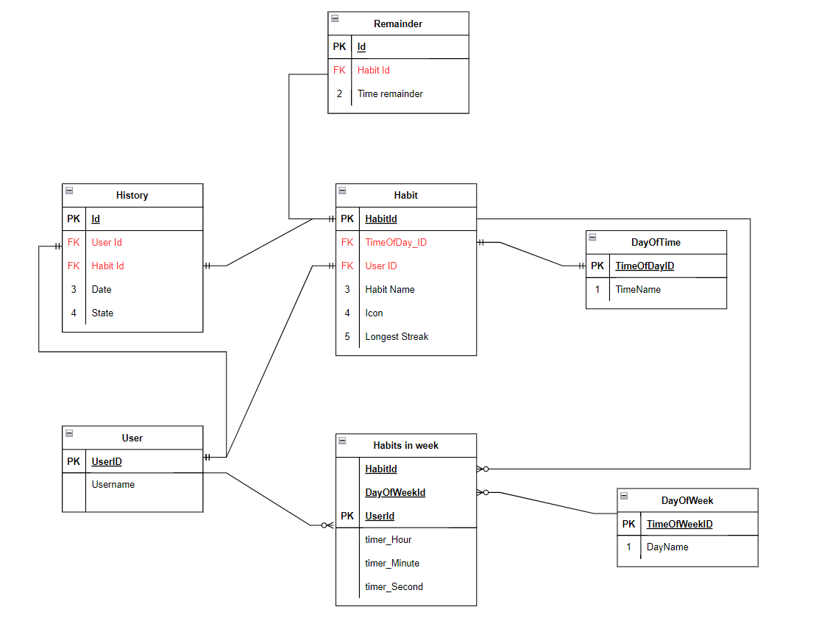

**Hình 5. 1: Lược đồ lớp**

## **5.1.2 Mô tả dữ liệu**

### **5.1.2.1 Remainder**

**Bảng 5. 1: Table Remainder**

|  |  |  |  |
| --- | --- | --- | --- |
| STT | Field Name | Data Type | Allow Null |
| 1 | HabitId | Long | No |
| 2 | TimeRemainder | Long | Yes |

### **5.1.2.2 Habit**

**Bảng 5. 2: Table Habit**

|  |  |  |  |
| --- | --- | --- | --- |
| STT | Field Name | Data Type | Allow Null |
| 1 | HabitId | Long | No |
| 2 | TimeOfDate_ID | Long | No |
| 3 | UserID | Long | No |
| 4 | HabitName | String | No |
| 5 | Icon | String | Yes |
| 6 | LongestStreak | Long | Yes |

### **5.1.2.3 DayOfTime**

**Bảng 5. 3: Table DayOfTime**

|  |  |  |  |
| --- | --- | --- | --- |
| STT | Field Name | Data Type | Allow Null |
| 1 | TimeOfDateID | Long | No |
| 2 | TimeName | String | No |

### **5.1.2.4 History**

**Bảng 5. 4: Table History**

|  |  |  |  |
| --- | --- | --- | --- |
| STT | Field Name | Data Type | Allow Null |
| 1 | ID | Long | No |
| 2 | UserID | Long | No |
| 3 | HabitID | Long | No |
| 4 | Date | Long | No |
| 5 | State | String | No |

### **5.1.2.5 User**

**Bảng 5. 5: Table User**

|  |  |  |  |
| --- | --- | --- | --- |
| STT | Field Name | Data Type | Allow Null |
| 1 | UserID | Long | No |
| 2 | UserName | String | No |

### **5.1.2.6 Habit in week**

**Bảng 5. 6: Table Habit in week**

|  |  |  |  |
| --- | --- | --- | --- |
| STT | Field Name | Data Type | Allow Null |
| 1 | HabitId | Long | No |
| 2 | DayOfWeekId | Long | No |
| 3 | UserId | Long | No |
| 4 | Timer_Hour | Long | Yes |
| 5 | Timer_Minute | Long | Yes |
| 6 | Timer_Second | Long | Yes |

### **5.1.2.7 DayOfWeek**

**Bảng 5. 7: Table DayOfWeek**

|  |  |  |  |
| --- | --- | --- | --- |
| STT | Field Name | Data Type | Allow Null |
| 1 | TimeOfWeekID | Long | No |
| 2 | DayName | String | No |

# **CHƯƠNG 6: THIẾT KẾ GIAO DIỆN VÀ XỬ LÝ**

# **CHƯƠNG 7: CÀI ĐẶT VÀ KIỂM THỬ**

## **7.1 Cài đặt**

## **7.2 Kiểm thử**

# **CHƯƠNG 8: KẾT LUẬN VÀ HƯỚNG PHÁT TRIỂN**

## **8.1 Kết quả đạt được**

## **8.2 Hạn chế**

## **8.3 Hướng phát triển**

# **TÀI LIỆU THAM KHẢO**

**[1]** androidcoban.com - <https://androidcoban.com/> - Android – Giới thiệu về Android và Kiến trúc hệ điều hành Android.

**[2]** VIBLO - [https://viblo.asia/p/gioi-thieu-ve-java-63vKjD8Vl2R](https://viblo.asia/p/gioi-thieu-ve-java-63vKjD8Vl2R%20)  - Java – P1, P2, P3 – Giới thiệu, chức năng và ứng dụng của Java

**[3]**vi.wikipedia.org/wiki/Java_(ngôn_ngữ_lập_trình) - [https://vi.wikipedia.org/wiki/Java_(ngôn_ngữ_lập_trình)/](https://vi.wikipedia.org/wiki/Java_(ng%C3%B4n_ng%E1%BB%AF_l%E1%BA%ADp_tr%C3%ACnh)) - Java – P3. Các phiên bản Java.

**[4]** Android for Developer - [Android Developers](https://developer.android.com/)

**[5]** VIBLO - https://viblo.asia/p/room-database-trong-android-va-mot-vai-annotations-huu-ich-gGJ59j3xKX2 - Room database trong Android và một số anotations hữu ích